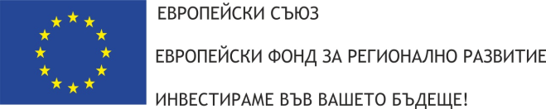 | 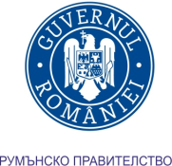 | 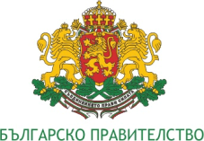 | 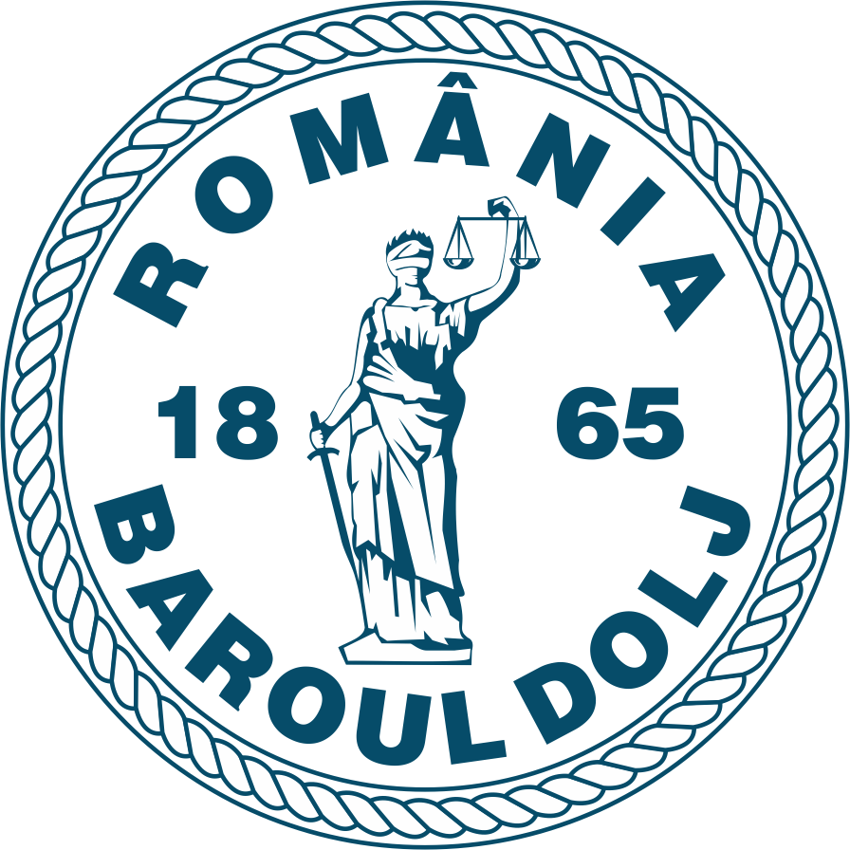

Проект “Трансгранично партньорство за обучение и мобилност на труда в юридическата област”. Код 16.4.2.023. Системен код ROBG-162

Избор на експерт за провеждане на курс по румънски език
Адвокатска колегия Видин е партньор на Адвокатска колегия Долж по проект "Трансгранично партньорство за обучение и мобилност на труда в юридическата област", финансиран в рамките на INTERREG V-A Румъния-България (програма финансирана от ЕС от Европейския фонд Регионално развитие), приоритетна ос 4 „Квалифициран и приобщен регион“.
В рамките на проекта за осъществяване на дейност А9 - "Организиране на курсове" „курс по румънски език и курс по български език за по-добра заетост и мобилност в трансграничната зона" ще проведе подбор на експерти по румънски език, съгласно Методология за селекция на експерти.
Лицата, желаещи да кандидатстват, следва да подадат документи в офиса на Адвокатска колегия Видин, гр. Видин, ул.”Цар Александър ІІ” № 19-21, тел. +359 600 708, fax +359 600 708, e-mail vidinjuridicalcentre@gmail.com
Изискванията към кандидатите, необходимите документи и начачина на подбор са подробно разписани в Методика за селекция на експерт - A9- Организиране на курсове по „Румънски език“ и „Български език“ с цел по-добри шансове за заетост и мобилност в трансграничната зона
Процедурата по подбор ще се проведе в следните срокове:
Стартиране на селекция: 22.10.2017
Записване на кандидатите: 22.10.2017 - 26.10.2017
Анализ и селекция на кандидатите (RO и BG): 27.10.2017 г.
Обявяване на резултатите: 28.10.2017
Обявяване на крайния резултат: 29.10.2017
Повече подробности за проекта можете да намерите на www.jurisCBP.ro.

www.interregrobg.eu | 